Дата | 11.11.2022
Клас | 3-А
ПІП учителя | Кожушко Т.М.
Предмет | українська мова. Позакласний захід.
Форма проведення | Інтелектуально - розважальна квіз-вікторина
Тема | Як добре ви знаєте українську мову?
Мета: | вчити розуміти та збагачувати рідну мову; розширювати знання про красу і багатство української мови; збудити прагнення учнів продемонструвати свої знання та вміння з української мови; розвивати пам’ять, увагу, швидкість мислення; виховувати в учнів почуття любові до рідного краю, глибоку повагу до рідної мови.
Використані джерела: | Актуалізація опорних знань | Вправа «Хмара слів» | Онлайн-генератор хмаринки слів WordArt.com
Використані джерела: | Актуалізація опорних знань | Відео «День української писемності та мови». | Ютуб-канал
Використані джерела: | Актуалізація опорних знань | Гімн українській мові | Ютуб-канал
Форма навчання | Дистанційна
Режим заходу | Синхроннно
ПЕРЕБІГ ЗАХОДУ
ЕТАПИ | ЗМІСТ | ПОСИЛАННЯ | ЧАС
Організаційна частина.  Емоційне налаштування. | В мене все добре!  В мене все клас!  Я рада сьогодні  Зустріти всіх вас!  Всім бажаю успіхів всім та веселкового  настрою на весь день! |  | 1 хв
Актуалізація опорних знань | - Вправа «Хмарина слів». Підбір узагальнюючого слова. (мова)  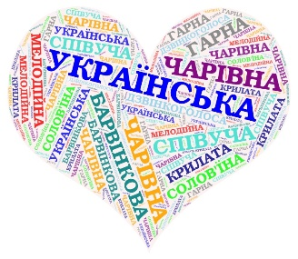  - Перегляд відео «День української писемності та мови».  - Вірш  Велична, щедра і прекрасна мова  Прозора, чиста , як гірська вода  Це України мова барвінкова  Така багата й вічно молода  - Розповідь  9 листопада в Україні відзначається День української писемності та мови, запроваджений у 1997 році Указом Президента, в якому говориться: “На підтримку ініціативи громадських організацій та з урахуванням важливості ролі української мови в консолідації суспільства постановляю: “Установити в Україні День української писемності та мови, який відзначати щорічно 9 листопада в день вшанування пам’яті Преподобного Нестора Літописця”.  - Привітання  Із святом вас, шановні добродії, із святом, шанувальники рідного слова!  Мова – це великий дар. І в кожного народу вона своя. Мова — це доля народу, і вона залежить від того, як ревно ми всі плекатимемо її. Тому що наш народ створював мову віками, багато боровся і бореться за її існування і процвітання.  І навіть було створено Гімн українській мові.  - Перегляд відео «Гімн українській мові» (автор слів Войтишин Олександр) | https://  wordart.com/create  https://www.youtube.com/watch?v=x3UVqAb1roA  https://www.youtube.com/watch?v=V_X_jnQekJ4 | 1 хв  2 хв  3 хв
Оголошення теми і мети уроку | І ми, як свідомі громадяни нашої країни, повинні не тільки зберегти набуте, а й примножувати її багатства для прийдешніх поколінь.  Пропоную сьогодні пригадати, що ви знаєте про нашу рідну мову, і позмагатися в ерудованості, взявши участь в інтелектуально-розважальній квіз-вікторині «Як добре ви знаєте українську мову? |  | 1 хв
Основна частина | Інтелектуально-розважальна квіз-вікторина «Як добре ви знаєте українську мову?»  Квіз –це інтелектуально - розважальна вікторина. Пропоную вам зіграти у неї і визначити рівень знань з української мови. Всього 5 раундів. За кожну відповідь ви отримаєте 1 бал. Приготуйте листочок для запису балів, щоб у кінці можна було їх підрахувати.  1 раунд «Правда чи брехня»  - В українській мові 32 букви.  - В українській мові найбільша кількість слів починається на літеру “П”.  - Найменш уживаною літерою українського алфавіту є літера “Ф.  2 раунд «З’єднай прислів’я про мову».  - 1. пір'ю, а по пізнати по Птицю людину мові.  - (Птицю пізнати по пір'ю, а людину по мові).  - 2. вилетить — не спіймаєш, — не горобець,слово,  Слово — не горобець, вилетить — не спіймаєш.  - 3. своєї цурається, стидається, хто мови, хай сам себе  Хто мови своєї цурається, хай сам себе стидається.  3 раунд «Слова». Прочитати анаграми  овам волос яснісп  4 раунд «Ребус»  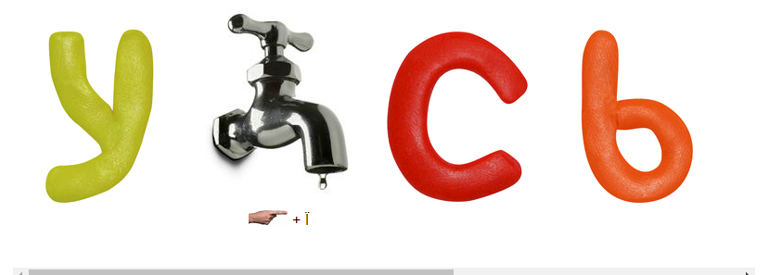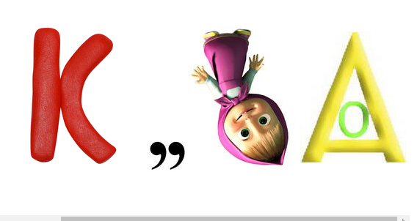  (Українська мова)  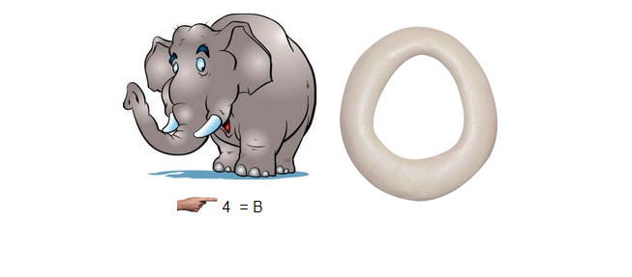  (Слово)  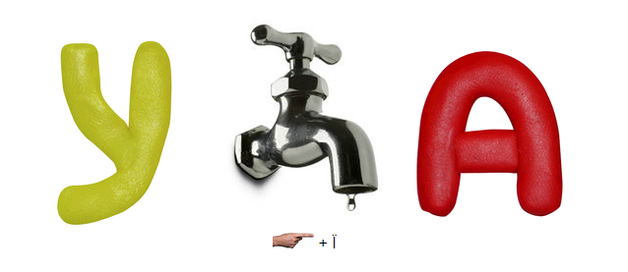  (Україна)  5 раунд «Фото-запитання». Вчитель коментує відповіді.  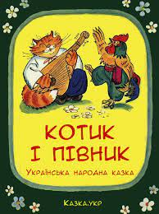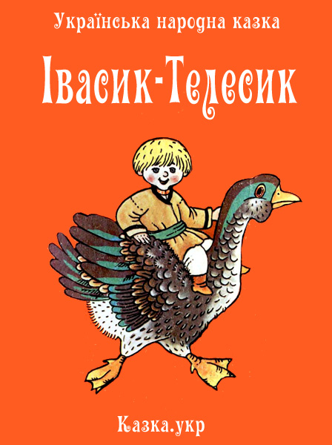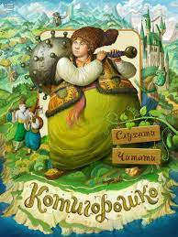  Підсумок вікторини  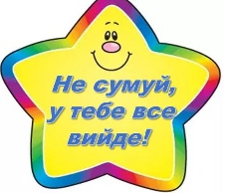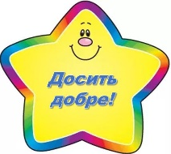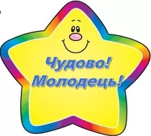  0 - 5 балів 6 – 10 балів 11-15 балів |  | 12 хв
Підведення підсумків  Рефлексія | Наш конкурс добігає кінця. Його ми присвятили її величності українській мові, щоб ще раз підкреслити, що те, чим ми повсякденно користуємося, те, чим оформлюємо свої думки, у що вливаємо емоції, є справжнім дивом, великим і прекрасним.  Наше свято – це поетична передмова до досконалого вивчення рідної мови. Вивчати її, удосконалювати свої знання, збагачувати словниковий запас під час читання і спілкування, досконало володіти нею – обов’язок кожного справжнього українця.  Сьогодні, ми ще раз переконалися у тому, що українська мова – це безмежний океан. Вона мелодійна, як пісня солов’я, прекрасна і барвиста, наче дощова веселка. Не можна ходити по рідній землі, не зачаровуючись виплеканою у віках рідною мовою. |  | 1 хв

